УДК 004.94
А.В. Шмойлов, Р.В. Халеев
(г. Орел, Академия ФСО России)
моделИРОВАНИЕ ПРОЦЕССА НАСТРОЙКИ ЦИФРОВЫХ
ПОТОКОВ АВТОМАТИЧЕСКОЙ ТЕЛЕФОННОЙ СТАНЦИИ
HIPATH 4000
MODELING OF THE PROCESS OF SETTING UP DIGITAL
streams AUTOMATIC TELEPHONE exchange
HIPATH 4000
В условиях ограниченного количества рабочих мест администратора при изучении процесса настройки цифровых потоков автоматической телефонной станции HiPath 4000 возникает задача моделирования данного процесса на ПЭВМ. Представлен подход по созданию эмулятора для настройки автоматической телефонной станции.
Under the conditions of a limited number of administrator jobs, when studying the process of configuring digital streams of the HiPath 4000 automatic telephone exchange, the task of modeling this process on a PC arises. An approach to creating an emulator for setting up an automatic telephone station is presented.
Ключевые слова: эмулятор, автоматическая телефонная станция, цифровой поток.
Keywords: emulator, automatic telephone exchange, digital stream.

Для подготовки компетентного технического персонала, обслуживаю-щего то или иное оборудование, необходима его всесторонняя подготовка, включающая в себя, как прохождение специальных теоретических курсов по изучению назначения, состава и технических возможностей, так и практических занятий по настройке, конфигурации. Для отработки практических задач по настройке цифровых потоков автоматических телефонных станций необходимо использовать два рабочих места и в идеальном случае два комплекта оборудования, соединенного между собой посредством их линейных интерфейсов линией связи.
Закупка большего числа комплектов оборудования нецелесообразна и экономически невыгодна, так как коммутационное оборудование является достаточно дорогостоящим. Кроме того, имеет место ограниченное количество одновременно обучающихся теории и тренирующихся на средствах связи на одном учебном месте.
Современный способ обучения специалистов связи видится в разработ-ке и активном использовании эмуляторов по изучению и эксплуатации коммутационного оборудования, позволяющий обучать персонал без использования реального оборудования [1, 2].
Данные средства разработки при создании программных модулей пользовательского интерфейса и авторизации могут обеспечить максимальное приближение создаваемого интерфейса к реальному интерфейсу программы рабочего места администратора станции.
Одними из наиболее сложных вопросов в конфигурировании автоматических телефонных станций является настройка цифровых потоков, по которым станции взаимодействуют друг с другом. Для настройки цифровых потоков необходимо вводить команды, которые взаимосвязаны между собой. Для отработки вопросов конфигурирования цифровых потоков и закрепления навыков можно использовать эмуляторы, которые без использования станций позволят обучающимся получить навыки и совершенствовать умения по их настройке.
Управление станцией осуществляется с использованием специального программного обеспечения Comwin, с помощью которого осуществляется подключение ПЭВМ к станции и ее администрирование. Процесс конфигурирования представляет собой ввод команд администратором станции в режиме диалога.
Интерфейс эмулятора должен ничем не отличаться от реального интерфейса, чтобы при настройке телефонной станции у обучающегося не возникало проблем с вводом команд.
Сложность в настройке цифровых потоков заключается в том, что настроив одну станцию, обучающийся не сможет проверить правильность введенных команд. Поэтому в эмуляторе обучающемуся предлагается настроить две станции, чтобы потом убедиться в правильности установленных параметров (рис. 1).

Рис.1. Исходное меню

После выбора станции обучающемуся предлагаются исходные данные, которые включают: наименование исходного модуля, образующего интерфейс для подключения цифрового потока, его местоположение в конструкции станции, используемый протокол сигнализации, количество и номера В-каналов в потоке, используемый приоритет по синхронизации и код выхода на противоположную станцию.
Далее в соответствии с исходными данными обучающийся вводит необходимые команды с указанием требуемых параметров (рис. 2).

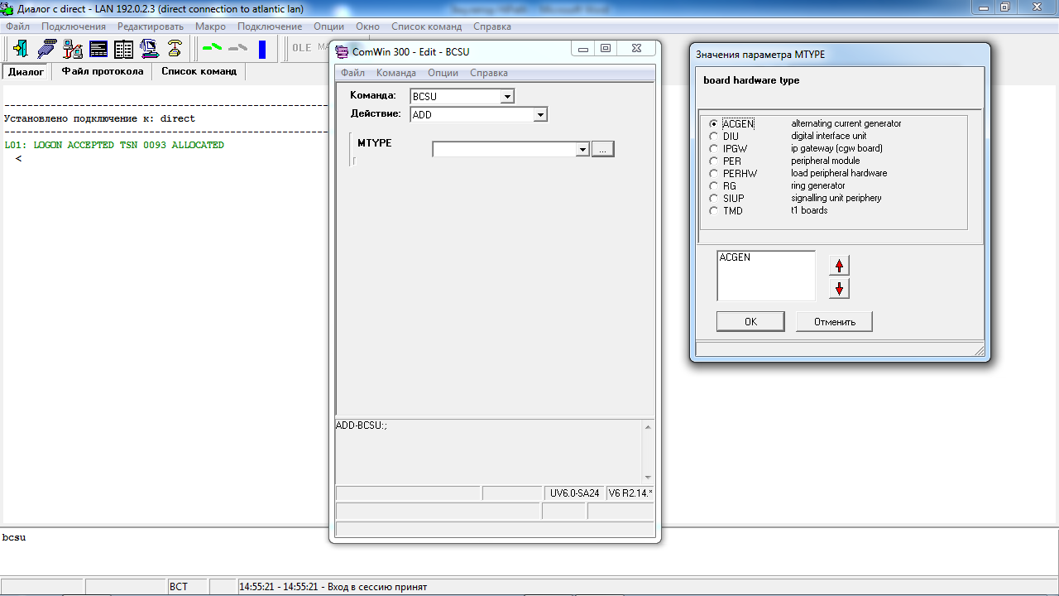

Рис.2. Пример скриншота интерфейса программы

После ввода команд для первой и второй станций обучающийся переходит к проверке цифровых потоков (рис. 1). Для этого он должен в соответствии с исходными данными набрать код выхода на противоположную станцию и получить сигнал "ответ станции", что будет означать правильность введенных команд.
Таким образом в условиях дефицита учебных рабочих мест для конфигурирования цифровых потоков автоматических телефонных станций и получения практических навыков работы администраторов станций, разработанный эмулятор позволит обучающимся получать практические навыки без реального использования оборудования.
Список литературы
1. Трухин, А.В. Анализ существующих в РФ тренажёрно-обучающих систем. –Режим доступа URL: https://ido.tsu.ru/files/pub2008/8.pdf (дата обращения: 11.09.2020).
2. Образцов, И.В. Виртуальные тренажеры в практике технического образования/ И.В. Образцов, В.В. Белов. – Режим доступа URL: http://cdokp.tstu.tver.ru/site.services/download. aspx?act=1&did=89791&dbid=marcmain (дата обращения: 11.09.2020).
Материал поступил в редколлегию 23.09.20.

